**Localiza en Internet un sitio que consideres que hace buen uso de la simbología de color y otra que haga un mal uso y explica por qué.**

**Sube la URL, una captura de pantalla y tu comentario.**

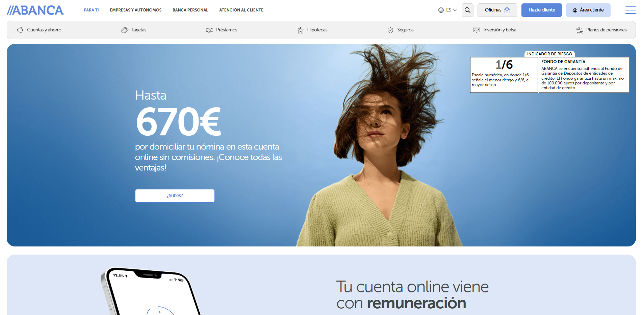[**https://www.abanca.com/es/**](https://www.abanca.com/es/)

Esta página es un ejemplo de buen uso de la simbología de color. Es monocromática, el color que destaca es el azul y es el único color a parte del fondo blanco.

El diseño de ésta evoca tranquilidad y confianza, algo que es importante para un banco.



<https://kamadoasianfood.es/>

En este caso existe un contraste extraño entre colores que no son complementarios ni análogos, lo que hace la página difícil de mirar y caótica.